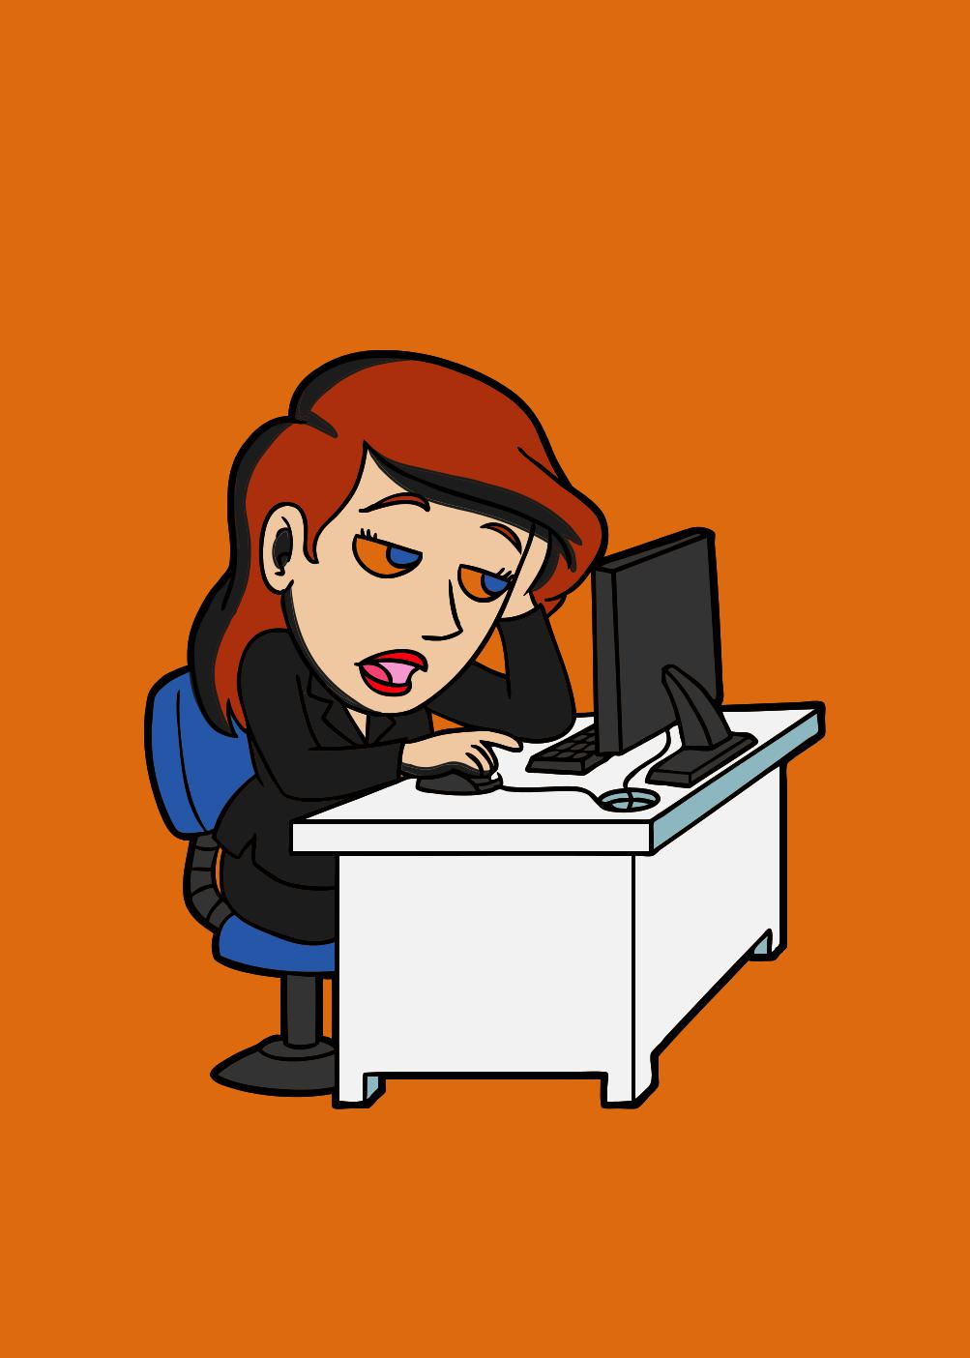

YOGA NO LOCAL DE TRABALHO

Desk Yoga: Vença a Queda da Tarde

Desk Yoga: Vença a Queda da Tarde
!

Todos nós já experimentamos: a queda de três horas, o pescoço dolorido e os músculos das costas, a região lombar apertada causada por ficar sentado o dia todo, para não
mencionar o acúmulo de estresse devido a uma carga de trabalho pesada e prazos apertados.
!

Mas e se disséssemos que apenas alguns minutos de yoga poderiam aliviar essas queixas, fornecendo a energia, o foco e o relaxamento necessários para terminar o dia de trabalho em alta? Agora, e se dissermos que você nem precisa sair de sua mesa para fazer isso?
!
Sim, é possível. E mostraremos a maneira exata de fazer isso. Ao fazer algumas dessas posturas de ioga a cada duas horas, você pode experimentar mais foco, melhor saúde e uma disposição mais feliz. Tudo o que você precisa fazer é deixar seu smartphone onde está e praticar esses trechos nos intervalos, em vez de verificar o email pessoal e o status do Facebook.
!
Rolos de ombro
!
Instrução: Sente-se diretamente na borda da sua cadeira. Levante os ombros para cima, para trás e depois para baixo, respirando fundo enquanto move os ombros para cima e para trás. Faça isso várias vezes para aliviar a dor na parte superior das costas e nos ombros, comum de ficar sentada no computador o dia todo. Você também pode reverter os rolos para trás, para cima e para baixo.
!

Benefícios da pose: Relaxa os músculos tensos da cintura escapular e faz com que o líquido sinovial no ombro se mova para liberar a tensão.
!
Pose do cavalo marinho
!
Instrução: Sente-se para a frente e para um lado da cadeira (sente-se no canto da cadeira) e, em seguida, abaixe o joelho externo no chão, para que o joelho, a panturrilha e a parte superior do pé fiquem no chão. O joelho da frente deve ser dobrado em ângulo reto com o pé apoiado no chão. Sente-se bem e

alta. Segure as costas da sua cadeira e incline-se para trás. Você sentirá um alongamento desde a caixa torácica até os quadríceps. Repita do outro lado.
!

Benefícios da pose: Alonga os músculos flexores do quadril, quadríceps, tronco e psoas. Também ajuda na digestão saudável.
!
Pose número quatro
!
Instrução: Sente-se alto e reto na beira da cadeira, com os dedos dos pés voltados para a frente e os pés apoiados no chão. Certifique-se de manter os tornozelos alinhados diretamente sob os joelhos. Cruze um tornozelo sobre a canela da outra perna, acima ou abaixo da rótula, o que for mais confortável. Alongue a coluna e incline-se para a frente na cintura, mantendo as costas retas. Guie com o coração e o queixo enquanto se dobra para a frente. Mantenha essa postura por três a cinco respirações profundas. Repita do outro lado.
!

Benefícios da pose: Alonga os músculos das costas e do quadril e alinha os ombros.
!
Pose de montanha sentada
!
Instrução: Sente-se em direção à frente da cadeira, mantendo a coluna reta e alinhada com a cabeça e o pescoço. Dobre um pouco o queixo e levante gentilmente os ombros para cima, para trás e para baixo, para que seu peito seja puxado. Mantenha os joelhos na frente dos quadris e os tornozelos sob os joelhos. Verifique se todos os dez dedos estão apontando para a frente. Fique na posição por três a cinco respirações profundas. É bom fazer isso por alguns instantes, sempre que você se observar curvado ou inclinado sobre o teclado.
!

Benefícios da pose: Fortalece todos os músculos do núcleo do seu tronco e dá aos seus órgãos mais espaço para o desempenho máximo. Também aumenta a consciência da sua postura, especialmente da coluna.

!

Pose do joelho sentado no peito
!

Instrução: Sente-se bem e ereto, recostando-se na cadeira. Certifique-se de que os dois pés estejam firmemente no chão à sua frente. Coloque as duas mãos sob um joelho e puxe-o em direção ao peito, certificando-se de não se agachar. Mantenha o alongamento e sinta-o relaxando os músculos do quadril e da região lombar. Inspire ao puxar o joelho para cima e expire ao abaixar lentamente a perna de volta ao chão.
!

Benefícios da pose: A ação suave do aperto ajuda na digestão saudável e também libera tensão nos quadris e na região lombar.
!
Pose da criança sentada
!
Instrução: Sente-se bem e alto. Agora dobre para a frente a partir da cintura para descansar os antebraços nas coxas. Coloque o queixo, a cabeça, o pescoço e a coluna em uma linha longa e reta. Inspire profundamente e mantenha a pose por três a cinco respirações.
!
Benefícios da pose: Relaxa o sistema nervoso e libera a tensão acumulada na região lombar.
!
Torção espinhal sentada
!
Instrução: Vire para um lado da sua cadeira. Mantendo os pés apoiados no chão, sente-se alto e verifique se todas as articulações estão em bom alinhamento. Levante os braços até a altura dos ombros, mantendo os ombros paralelos. Agora, gire em direção à parte de trás da cadeira, descansando as mãos para baixo. Mantenha esse alongamento por três a cinco respirações profundas. Repita do outro lado.
!

Benefícios da pose: Massageia os órgãos internos e alonga o tronco, costelas e todos os músculos respiratórios.
!
!

!

Alongamento da virilha
!

Instrução: Sente-se na beira da cadeira com as pernas afastadas, o mais largo possível. Alongar a coluna e manter as costas retas. Coloque as mãos nas coxas e dobre a cintura para baixo, deixando o queixo e o coração seguirem. Mantenha as costas retas - não se enrole em seu corpo. Aproveite o alongamento na parte interna das coxas, quadris e parte inferior das costas por três a cinco respirações profundas.
!

Benefícios da pose: Ajuda a equilibrar a tensão na região da virilha, que afeta os joelhos e a região lombar. Aumenta a conscientização e alinha os ombros. Também alonga e fortalece os músculos das costas e do núcleo.
!
Pose de curvatura lateral sentada
!

Instrução: Com as costas afastadas da cadeira, sente-se agradável e alto e coloque uma das palmas das mãos achatadas firmemente no assento da cadeira para apoio. Agora levante o outro braço no ar. Dobre lentamente na direção da sua mão na cadeira, deixando o outro braço percorrer todo o caminho até o outro lado do corpo. Coloque tanta pressão na almofada da cadeira quanto for necessário para obter um bom alongamento profundo. Certifique-se de manter sua coluna reta. Repita do outro lado.
!

Benefícios da pose: Estica a caixa torácica e alonga o corpo. Relaxa os ombros e ajuda na respiração aberta.
!
Pose de cachos de gato-vaca cadeira
!
Instrução: Sente-se a um lado da cadeira, mantendo as costas retas e os ombros para trás. Deixe o máximo de espaço possível atrás de você e mantenha os dois pés apoiados no chão e apontando para a frente. Agora, com as mãos nas coxas, dobre para a frente a partir da cintura, inspirando enquanto desce. Ao expirar, incline-se para trás e enrole as costas e o pescoço para poder olhar para o umbigo. Vá e para trás em um movimento de balanço, lentamente

e uniformemente a cada inspiração e expiração. Verifique se o queixo não se projeta para a frente.
!

Benefícios da pose: Cria espaço entre as vértebras e aumenta a circulação. Amacia e lubrifica os músculos da coluna e das costas, bem
estica os músculos respiratórios secundários para ajudar na respiração.
!
Pose do ventilador
!
Instrução: Sente-se na beira da cadeira com a coluna ereta e alta e os pés firmemente no chão à sua frente. Agora chegue atrás de você e segure nas costas da cadeira com as duas mãos. Com as costas afastadas da cadeira e mantendo as costas retas, dobre para a frente, para que seu coração esteja no centro e o queixo o conduza para frente. Mantenha os cotovelos retos e as omoplatas recuando. Se seus ombros estiverem tensos ou doloridos, mova os braços para baixo na cadeira. Você pode fazer essa pose com as mãos em diferentes posições nas costas da cadeira para alongar diferentes músculos.
!

Benefícios da pose: Estimula o sistema imunológico e abre o coração. Estica os ombros e os braços e abre os músculos respiratórios superiores. Também ajuda na digestão saudável, esticando os músculos da barriga.
!
Círculos do pescoço
!

Instrução: Sente-se para que o encosto da cadeira não atrapalhe, imagine que há um relógio bem na sua frente. Agora, com o nariz, imagine traçar os números do relógio. Siga em ambas as direções até sentir os músculos do pescoço mais frouxos.
!
Benefícios da pose: Suaviza e relaxa os músculos do pescoço e vincula o movimento à respiração.
!

!

Curvatura dianteira assentada
!

Instrução: Coloque os dois pés no chão depois de afastar a cadeira da mesa. Sente-se bem e em linha reta. Entrelace os dedos atrás das costas e estique os braços o máximo possível, abaixando os dedos entrelaçados. Dobre para baixo da cintura enquanto coloca as mãos entrelaçadas nas costas, o mais alto possível, sem dor. Descanse o peito nas coxas, se possível, e solte o pescoço para que ele desça e relaxe. Mantenha a postura por três a cinco respirações profundas.

!

Benefício da pose: Alivia o estresse, o cansaço e a ansiedade, acalmando a mente, diminuindo o ritmo cardíaco e aprofundando a respiração. Também restaura o equilíbrio entre a mente e o corpo e melhora a digestão.

